Bestellstatus@CoolShoes

projektarbeit Modul 326

Laberi Mehmeti

Inhaltsverzeichnis

**1.Aufgabenstellung3**

1.1 Ausgangslage3

1.2 Zielsetzung3

1.3 Rahmenbedingungen3

1.3.1 Hilfsmittel3

1.3.2 Voraussetzungen3

**2.Projektplanung4**

2.1 Involvierte Personen4

2.2 Soll-Zeitplan4

**3.Analyse5**

3.1 UseCase-Diagramm mit Beschreibungen5

2.2 Soll-Zeitplan4

# **Aufgabenstellung**

* 1. **Ausgangslage**

*CoolShoes* ist eine Firma, welche seine Schuhe in einem Internet-Shop anbietet. Vor dem Kauf muss sich der Benutzer registrieren und seine Kontaktdaten angeben. Anschliessend kann der Benutzer mehrere Produkte in seinem Warenkorb ablegen. Am Ende muss er den Kauf bestätigen. Bei der Zahlung kann er zwischen Kreditkarte und PayPal wählen. Jede Bestellung erhält eine Bestellnummer, über welche die Bestellung bis hin zur Bezahlung der Rechnung verfolgt werden kann. Nun wird von Kunden ein Bestellstatus gewünscht, anhand dessen sie einsehen können, wo sich ihre Bestellung befindet und wann die Bestellung ausgeliefert wurde.

* 1. **Zielsetzung**

Sobald die Bestellung vom Kunden ausgeführt wird, muss ein Mitarbeiter den Bestellstatus auf *«Auftrag aufbereiten»* setzen. Er muss auch einen Vermerk setzen, falls ein Artikel nicht auf Lager ist, oder die Bestellung nicht als Ganzes bearbeitbar ist. Falls die Bestellung nicht als Ganzes ausgelöst wird, muss der Mitarbeiter im System für die verspäteten Teilbestellungen den Status auf *«Teilauftrag verspätet»* setzen. Sobald die Bestellung aufbereitet ist, werden in Lager die bestellten Produkte zusammengestellt. Der Lagermitarbeiter stellt nach dem Rüsten der Bestellung den Status auf *«Auftrag versandbereit»*. Nach dem Rüsten wird der Auftrag dem Versandpartner zur Lieferung übergeben. Der Versandpartner ist dafür verantwortlich, dass der Status auf «Auftrag abgeholt» gesetzt wird, wenn er das Paket bei *CoolShoes* abholt. Er ist auch dafür verantwortlich den Status auf «Auftrag geliefert» zu setzen, sobald das Paket das Lieferzentrum des Versandpartners verlässt. Der Kunde kann den Status jederzeit auf dem Internet-Shop abrufen. Ausserdem kann CoolShoes jederzeit die Stati des Auftrags als History abrufen.

* 1. **Rahmenbedingungen**
     1. **Hilfsmittel**

Primäres Dokumentationsmittel ist Microsoft Word, ausserdem werden Hilfsmittel wie Microsoft Visio für die Gestaltung der Klassendiagramme und Use-Cases verwendet. Jegliche Art der Informationssuche wird verwendet.

* + 1. **Voraussetzungen**

Für die Ausführung und Bewertung dieses Projektes werden in folgenden Bereichen Vorkenntnisse verlangt:

* Java Swing
* SQL
* MS Access

# **Projektplanung**

* 1. **Involvierte Personen**

Laberi Mehmeti Lernende Zürcher Kantonalbank mehmetil@bzz.ch

Raphael Stauffacher Lernender Credit Suisse stauffacherr@bzz.ch

Jonas Soederlund Lernender Credit Suisse soederlundj@bzz.ch

Dominik Gsteiger Lernender Zürcher Kantonalbank gsteigerd@bzz.ch

* 1. **Soll-Zeitplan**

Die Planung für dieses Projekt ist sehr wichtig und wurde deshalb mit Sorgfalt erstellt.

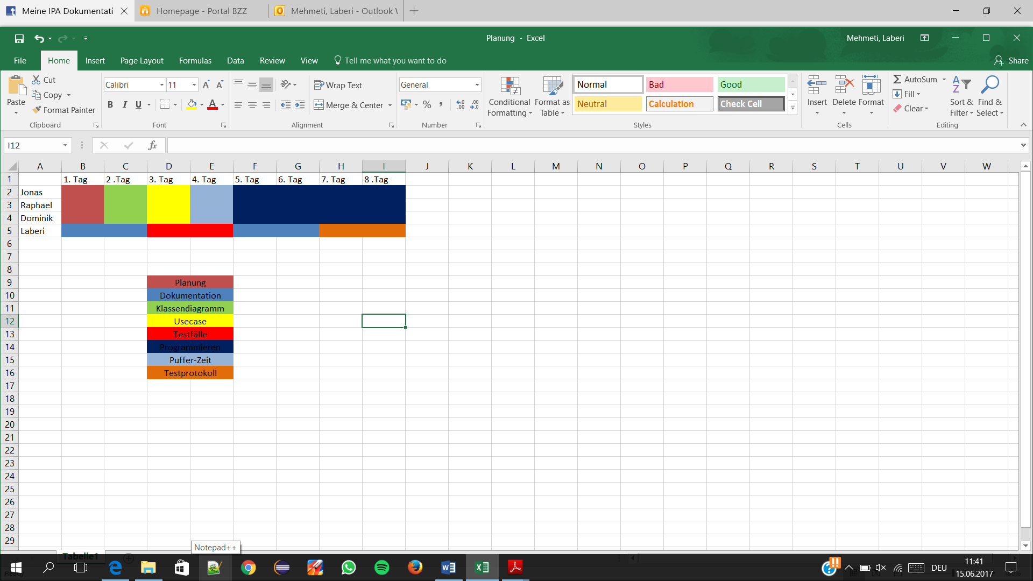

1. **Analyse**

Für den Herstellungsprozess des Programms ist die Analyse der erste Schritt. Hier wird untersucht, was das «Endprodukt» leisten soll. Dass die Aufgabenstellung korrekt interpretiert wird ist deshalb sehr wichtig. Wir haben uns mit der Aufgabe auseinandergesetzt, indem wir verschiedene Diagramme erstellt haben, welche hier aufgelistet werden.

* 1. **UseCase-Diagramm mit Beschreibungen**

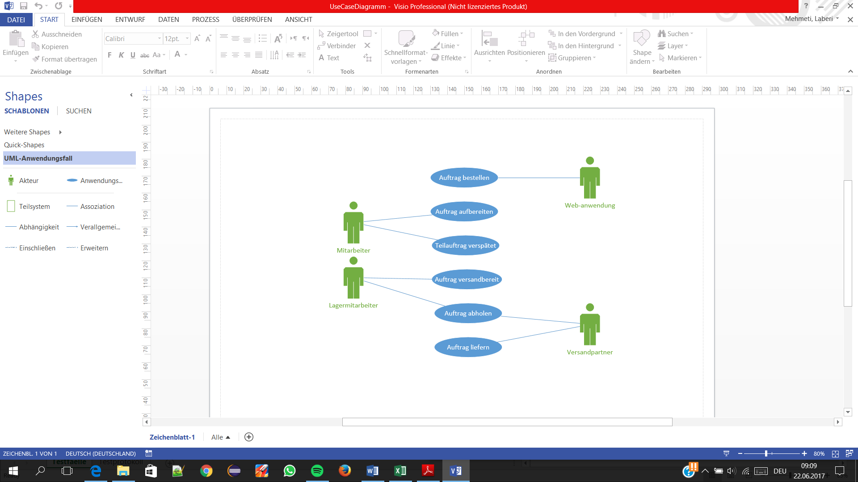

|  |  |
| --- | --- |
| Name | Auftrag bestellen |
| Kurzbeschreibung | Wenn im Web-Shop etwas bestellt wird, soll der Status automatisch auf „bestellt“ gesetzt werden. |
| Akteure | Web-Anwendung |
| Auslöser | Web-Anwendung |
| Vorbedingung | Keine |
| Ergebnis | Status des Auftrags ist „Auftrag bestellt“ |
| Nachbedingungen | Status des Auftrags ist „Auftrag bestellt“ |
| Ablauf | 1. User bestellt Produkt 2. User bestätigt Bestellung 3. Bestellung wird erfasst und der Status wird auf „Auftrag bestellt“ gesetzt |
| Alternativ | 2.1 User bricht die Prozedur ab |
| Fehlerfälle | Keine |
| Vorkommen | Unregelmässig (Abhängig von Kunden) |
| Name | Auftrag aufbereiten |
| Kurzbeschreibung | Wenn die Bestellung von einem MA geprüft wird, muss der Bestellstatus auf „Auftrag aufbereiten |
| Akteure | Mitarbeiter |
| Auslöser | Mitarbeiter |
| Vorbedingung | Der Auftrag muss im System erfasst sein und den Status „Auftrag bestellt“ haben |
| Ergebnis | Status des Auftrags ist „Auftrag aufbereiten“ |
| Nachbedingungen | Status des Auftrags ist „Auftrag aufbereiten“ |
| Ablauf | 1. MA prüft Auftrag, wenn er beginnt setzt er den Status auf „Auftrag aufbereiten“ |
| Alternativ | Keine |
| Fehlerfälle | 1.1 MA setzt den Status nicht |
| Vorkommen | Unregelmässig (Abhängig von Bestellungen) |

|  |  |
| --- | --- |
| Name | Teilauftrag verspätet |
| Kurzbeschreibung | Falls ein Auftrag nicht als Ganzes bearbeitbar ist(z.B. fehlt ein Produkt im Lager), kann ein Teilauftrag zum Auftrag hinzugefügt werden. |
| Akteure | Mitarbeiter |
| Auslöser | Mitarbeiter |
| Vorbedingung | Auftrag kann nicht ganz erfüllt werden |
| Ergebnis | Auftrag hat einen „Teilauftrag verspätet“ |
| Nachbedingungen | Auftrag muss einen „Teilauftrag verspätet“ haben |
| Ablauf | 1. MA muss für die verspäteten Aufträge den Status „Teilauftrag verspätet“ setzen und das mutmassliche Datum der Lieferung festhalten. |
| Alternativ | Keine |
| Fehlerfälle | * 1. MA setzt den Status nicht   2. MA sieht nicht das der Auftrag nicht komplett ausführbar ist |
| Vorkommen | Unregelmässig (Abhängig von Bestellungen die nicht komplett erfüllt werden können) |

|  |  |
| --- | --- |
| Name | Auftrag versandbereit |
| Kurzbeschreibung | Nachdem der Lagermitarbeiter alles zusammen gebracht und eingepackt hat setzt er denn Status auf „Auftrag versandbereit“. |
| Akteure | Lagermitarbeiter |
| Auslöser | Lagermitarbeiter |
| Vorbedingung | Auftrag ist aufbereitet |
| Ergebnis | Auftrag ist versandbereit mit Status „Auftrag versandbereit“. |
| Nachbedingungen | Auftrag ist versandbereit mit Status „Auftrag versandbereit“. |
| Ablauf | 1. LMA hat alle Produkte zusammengesucht und eingepackt 2. LMA setzt Status auf „Auftrag versandbereit“. |
| Alternativ | Keine |
| Fehlerfälle | * 1. Nicht alle Produkte gefunden   2.1 LMA vergisst Status zu setzten |
| Vorkommen | Unregelmässig (Abhängig von Bestellungen) |

|  |  |
| --- | --- |
| Name | Auftrag abholen |
| Kurzbeschreibung | Sobald der Auftrag versandbereit ist kann er vom Versandpartner zur Lieferung übergeben werden. Der Status muss als „Status abgeholt“ gesetzt werden. |
| Akteure | Versandpartner, Lagermitarbeiter |
| Auslöser | Versandpartner ist vor Ort |
| Vorbedingung | Auftrag muss versandbereit sein |
| Ergebnis | Auftrag ist versendet und Status muss als „Status abgeholt“ sein. |
| Nachbedingungen | Auftrag ist versendet und Status muss als „Status abgeholt“ sein. |
| Ablauf | 1. Der Auftrag wird einem Versandpartner übergeben 2. Im Tool wird der Status nachgeführt |
| Alternativ | Keine |
| Fehlerfälle | 1.1 Der Auftrag wird falsch übergeben  2.1 Der Status wird nicht nachgeführt |
| Vorkommen | Unregelmässig (Abhängig von Versandpartner und Bestellungen) |

|  |  |
| --- | --- |
| Name | Auftrag liefern |
| Kurzbeschreibung | Nachdem die Lieferung das Verteilzentrum des Versandpartners verlassen hat muss der Status auf „Auftrag geliefert“ geändert werden. |
| Akteure | Versandpartner |
| Auslöser | Versand von Verteilzentrum des Versandpartners |
| Vorbedingung | Lieferung muss im Verteilzentrum angekommen sein |
| Ergebnis | Lieferung wird vom Verteilzentrum an Kunde gesendet. Status wird auf „Auftrag geliefert“ geändert. |
| Nachbedingungen | Lieferung wird vom Versandpartner korrekt ausgeführt. Status wir auf „Auftrag geliefert“ geändert. |
| Ablauf | 1. Lieferung wird von Versandpartner aus dem Verteilzentrum 2. Status wird angepasst sobald versendet |
| Alternativ | Keine |
| Fehlerfälle | * 1. Lieferung wird falsch versendet   2.1 Status wird falsch oder gar nicht gesetzt |
| Vorkommen | Unregelmässig (Abhängig von Lieferungen ins Verteilzentrum) |

* 1. **Klassendiagramm**

